**C:\Program Files\Microsoft Office\MEDIA\CAGCAT10\j0088542.wmf28.09.18г** учащиеся 5В и 8Г классов под руководством Соколовой Л.Б. посетили Ларинский ландшафтный заказник ,который расположен в бассейне реки Тугояковки. Ребята увидели множество живописных объектов, самым известным из которых является Звездный ключ – водопад высотой 2 м, вытекающий из грота на склоне холма. На территории заказника 139 видов птиц, 36 видов млекопитающих, а также в реке обитают редкие в области рыбы хариус и таймень. Экскурсией ребята остались очень довольны.

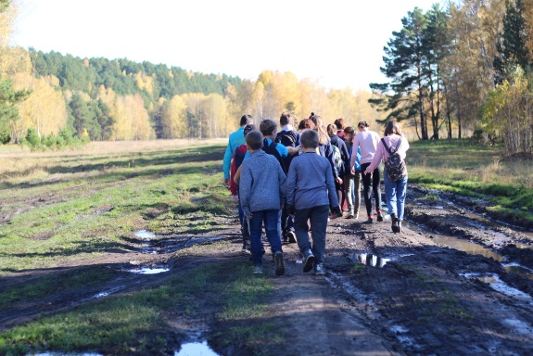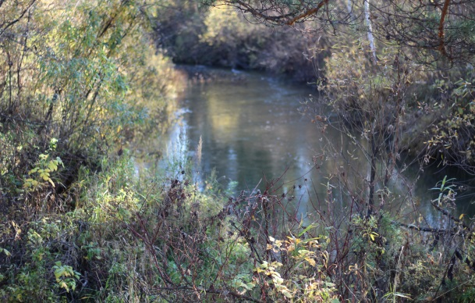

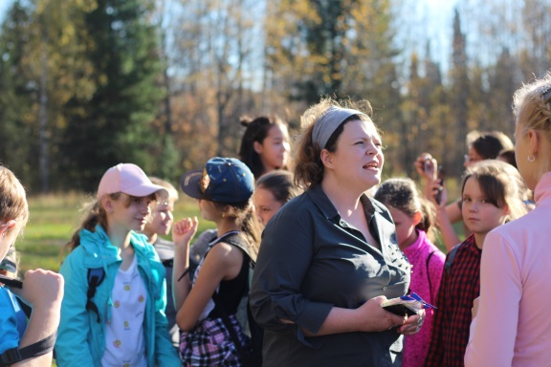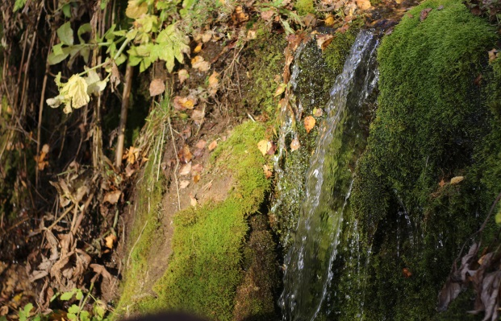

**C:\Program Files\Microsoft Office\MEDIA\CAGCAT10\j0088542.wmf**

**29.0918г** для обучающихся 8-9 классов был проведен биологический квиз «Биология вокруг нас». Ребятам было предложено поработать на 8 станциях в разных областях наук. Большое спасибо студентам ТГПУ, которые приготовили для ребят очень интересные задания и сами поработали на станциях. По итогам игры 1м сборная 8Б и 9Б классов, 2 м сборная 8г класса и 9Б классов, 3 место сборная 8В и 9А классов и 4 место сборная 8А и 9а классов. Игра всем очень понравилась.

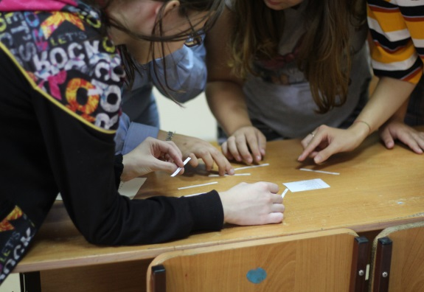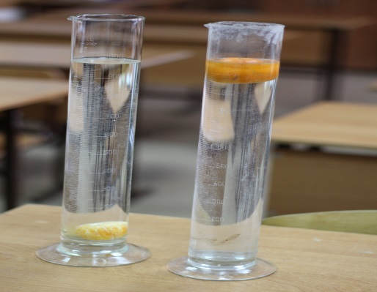

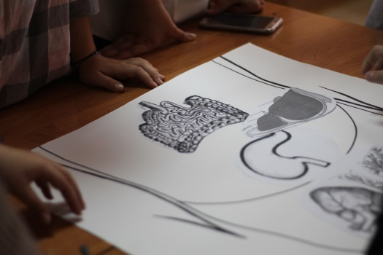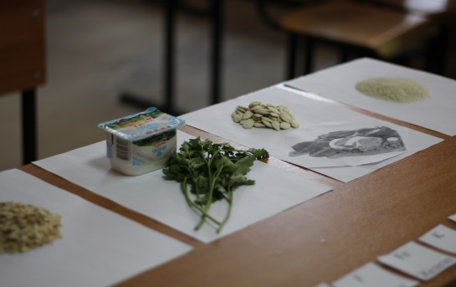

**C:\Program Files\Microsoft Office\MEDIA\CAGCAT10\j0088542.wmf**

**5.10.18г** учащиеся 5В класса под руководством Соколовой Л.Б. посетили экскурсию «Библиосад» в научную библиотеку ТГУ. Ребята познакомились с историей создания библиотеки. Побывали в старом здании библиотеки, посетили профессорский зал. Посетили книгохранилище, увидели, как комплектуют заказ читателя. Затем вернулись в новое здание, познакомились с работой читального зала.кинозала увидели старые издания газет и современные издания разных книг. Экскурсия никого не оставила равнодушной.

